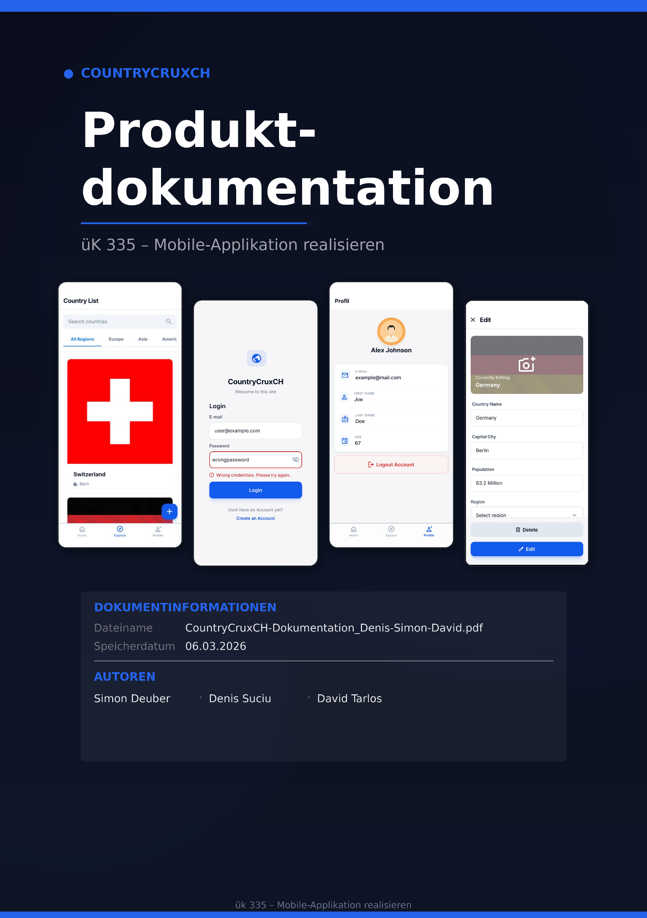

Inhaltsverzeichnis

1. Anforderungen 3
1.1 Aufgabenstellung 3
1.2 Verwendete Technologien 3
1.3 Arbeitsaufteilung 4
1.4 Funktionale Anforderungen (User Stories) 5
1.5 Nicht-funktionale Anforderungen 9
2. Architektur / Design 10
2.1 Mock-Ups 10
2.2 Endergebnis 10
2.3 Vergleich Mock-Ups vs. Endergebnis 10
2.4 Projektstruktur 10
2.5 Navigation 10
2.6 Datenhaltung / Persistenz 10
3. Technischer Bericht 11
3.1 Testing 11
Testprotokoll 11
3.2 Ausblick 13

1. Anforderungen

1.1 Aufgabenstellung
Die Firma CountryCruxCH mit Sitz in Zürich hat die Noser Young AG beauftragt, eine mobile Applikation zu entwickeln, welche eine übersichtliche Darstellung aller existierenden Länder ermöglicht. Bisher fehlt eine zentrale, benutzerfreundliche Lösung, um Länderinformationen einfach einzusehen, zu verwalten und bei Bedarf anzupassen.
Die App soll eine Gesamtübersicht aller Länder bieten, in der detaillierte Informationen zu jedem Land abgerufen werden können. Zusätzlich sollen neue Länder erfasst, bestehende Einträge bearbeitet und nicht mehr benötigte Länder gelöscht werden können. Damit wird sichergestellt, dass die Daten stets aktuell und vollständig bleiben.
Um die App nutzen zu können, müssen sich Benutzer zuerst registrieren und anschliessend einloggen. Dies gewährleistet, dass nur autorisierte Personen Zugriff auf die Länderdaten haben und Änderungen vornehmen können.

1.2 Verwendete Technologien
React Native mit Expo - Framework für die plattformübergreifende Entwicklung der mobilen App. Expo vereinfacht dabei den Entwicklungsprozess durch vorgefertigte Konfigurationen und schnelles Testen.
React Native Paper - UI-Komponentenbibliothek basierend auf Material Design, für ein einheitliches und modernes Erscheinungsbild.
Android Studio (AVD) - Emulator zum Testen der App auf virtuellen Android-Geräten.
Visual Studio Code - Entwicklungsumgebung (IDE) für das Schreiben und Verwalten des Codes.

1.3 Arbeitsaufteilung
Das Team besteht aus drei Mitgliedern. Die Aufgaben wurden zu Beginn des Projekts aufgeteilt und während der Entwicklung laufend angepasst. Jedes Teammitglied war für seinen Bereich verantwortlich, wobei bei grösseren Aufgaben gegenseitig unterstützt wurde.

Aufgabe | Denis | Simon | David
Projektdokumentation | ✓ | ✓ | ✓
Mock-Ups | ✓ | ✓
Login & Registrierung |  |  | ✓
Länder-Seite (CRUD) | ✓ | ✓
Profil-Seite |  | ✓
Home-Seite | ✓
Navigation |  | ✓
Testing & Testdokumentation |  |  | ✓
Code Review & Qualität | ✓ | ✓ | ✓
Git-Verwaltung | ✓ | ✓ | ✓

1.4 Funktionale Anforderungen (User Stories)
Die Anforderungen wurden als User Stories formuliert und in drei Prioritätsstufen unterteilt: MUSS (zwingend), SOLL (empfohlen) und KANN (optional).
ID | Priorität | User Story
US-01 | MUSS | Registrierung
Ich als neuer Benutzer,
möchte mich mit E-Mail und Passwort registrieren können,
um ein Konto zu erstellen und die App nutzen zu können.
Akzeptanzkriterien:
- E-Mail-Feld ist vorhanden und wird validiert
- Passwort-Feld ist vorhanden und wird validiert
- Nach erfolgreicher Registrierung kann sich der Benutzer einloggen
- Bei ungültigen Eingaben wird eine Fehlermeldung angezeigt

ID | Priorität | User Story
US-02 | MUSS | Login
Ich als registrierter Benutzer,
möchte mich mit E-Mail und Passwort einloggen können,
um Zugriff auf die App zu erhalten.
Akzeptanzkriterien:
- E-Mail- und Passwort-Felder sind vorhanden und werden validiert
- Bei korrektem Login wird der Benutzer auf die Länder-Seite weitergeleitet
- Bei falschem Login wird eine Fehlermeldung angezeigt

ID | Priorität | User Story
US-03 | MUSS | Länder anzeigen
Ich als eingeloggter Benutzer,
möchte eine Übersicht aller Länder sehen können,
um mir einen Überblick über alle vorhandenen Länder zu verschaffen.
Akzeptanzkriterien:
- Alle Länder werden in einer Liste dargestellt
- Zu jedem Land werden relevante Informationen angezeigt

ID | Priorität | User Story
US-04 | MUSS | Land erstellen
Ich als eingeloggter Benutzer,
möchte ein neues Land hinzufügen können,
um die Länderliste um neue Einträge zu erweitern.
Akzeptanzkriterien:
- Ein Formular zum Erstellen ist vorhanden
- Nach dem Speichern erscheint das neue Land in der Liste

ID | Priorität | User Story
US-05 | MUSS | Land bearbeiten
Ich als eingeloggter Benutzer,
möchte ein bestehendes Land bearbeiten können,
um fehlerhafte oder veraltete Informationen zu korrigieren.
Akzeptanzkriterien:
- Die bestehenden Daten werden im Formular vorausgefüllt
- Nach dem Speichern sind die Änderungen sichtbar

ID | Priorität | User Story
US-06 | MUSS | Land löschen
Ich als eingeloggter Benutzer,
möchte ein Land löschen können,
um nicht mehr benötigte Einträge zu entfernen.
Akzeptanzkriterien:
- Nach dem Löschen ist das Land nicht mehr in der Liste
- Eine Bestätigung wird vor dem Löschen angezeigt

ID | Priorität | User Story
US-07 | MUSS | Länder filtern
Ich als eingeloggter Benutzer,
möchte die Länderliste nach Namen filtern können,
um schnell ein bestimmtes Land zu finden.
Akzeptanzkriterien:
- Ein Suchfeld ist vorhanden
- Die Liste wird bei Eingabe gefiltert

ID | Priorität | User Story
US-08 | MUSS | Profil anzeigen
Ich als eingeloggter Benutzer,
möchte mein Profil mit meiner E-Mail-Adresse sehen können,
um meine Kontoinformationen zu überprüfen.
Akzeptanzkriterien:
- Die Profil-Seite zeigt die E-Mail des eingeloggten Nutzers

ID | Priorität | User Story
US-09 | MUSS | Logout
Ich als eingeloggter Benutzer,
möchte mich ausloggen können,
um meine Sitzung sicher zu beenden.
Akzeptanzkriterien:
- Nach dem Logout wird der Benutzer auf die Login-Seite weitergeleitet
- Der Benutzer kann nach dem Logout nicht mehr auf geschützte Seiten zugreifen

ID | Priorität | User Story
US-10 | MUSS | Navigation
Ich als eingeloggter Benutzer,
möchte zwischen Länder-Seite und Profil-Seite navigieren können,
um einfach zwischen den Bereichen der App zu wechseln.
Akzeptanzkriterien:
- Eine Navigation (z.B. Bottom Navigation) ist vorhanden
- Beide Seiten sind erreichbar

ID | Priorität | User Story
US-11 | SOLL | Home-Seite
Ich als eingeloggter Benutzer,
möchte eine Home-Seite mit Überblick sehen können,
um eine zentrale Anlaufstelle in der App zu haben.
Akzeptanzkriterien:
- Die Home-Seite zeigt einen Überblick über die App
- Die Home-Seite ist über die Navigation erreichbar

ID | Priorität | User Story
US-12 | SOLL | Erweiterte Filter
Ich als eingeloggter Benutzer,
möchte Länder nach weiteren Merkmalen filtern können,
um gezieltere Suchergebnisse zu erhalten.
Akzeptanzkriterien:
- Filter nach mindestens einem zusätzlichen Merkmal (z.B. Kontinent, Bevölkerung) ist möglich

ID | Priorität | User Story
US-13 | SOLL | Erweiterte Registrierung
Ich als neuer Benutzer,
möchte bei der Registrierung weitere Angaben machen können (Vorname, Nachname, Alter),
um mein Profil vollständiger zu gestalten.
Akzeptanzkriterien:
- Zusätzliche Felder sind im Registrierungsformular vorhanden
- Die Angaben werden auf der Profil-Seite angezeigt

ID | Priorität | User Story
US-14 | KANN | Home als Startseite
Ich als eingeloggter Benutzer,
möchte nach dem Login auf die Home-Seite weitergeleitet werden,
um direkt einen Überblick zu erhalten.
Akzeptanzkriterien:
- Nach erfolgreichem Login landet der Benutzer auf der Home-Seite

1.5 Nicht-funktionale Anforderungen
Die App muss auf Android-Geräten über den Android Studio Emulator (AVD) lauffähig sein.
Die Benutzeroberfläche muss Material Design 3 Richtlinien folgen (React Native Paper).
Die App muss eine intuitive und selbstbeschreibende Benutzerführung bieten.
Der Code muss sauber strukturiert, kommentiert (TSDocs) und wartbar sein.

2. Architektur / Design

2.1 Mockup (Figma) vs

Register
Mockup  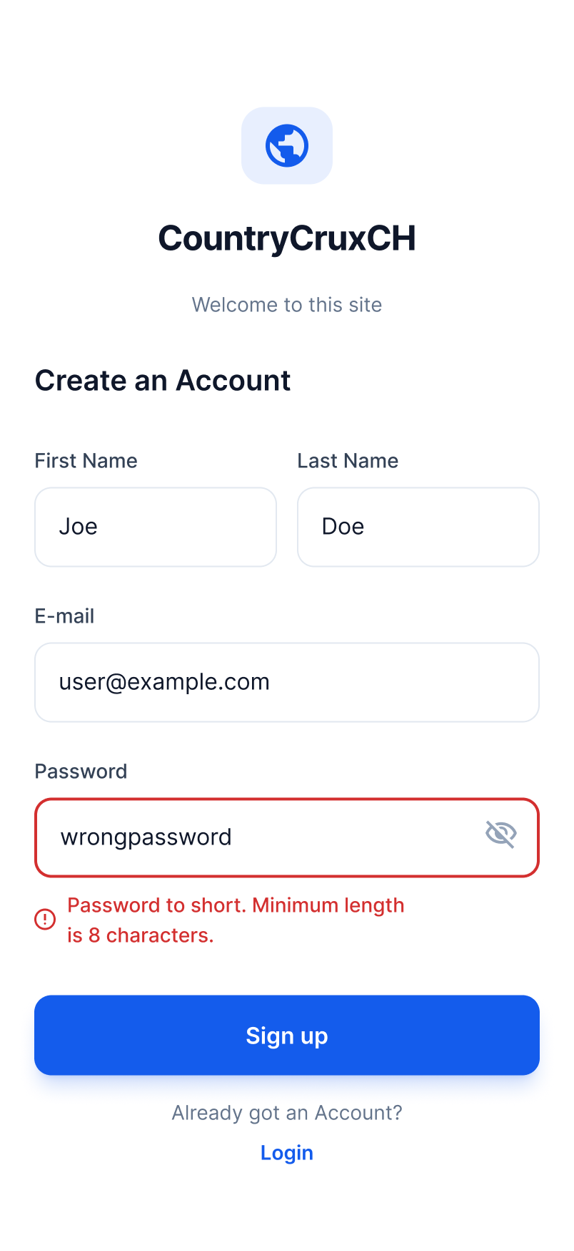 | Implementierung  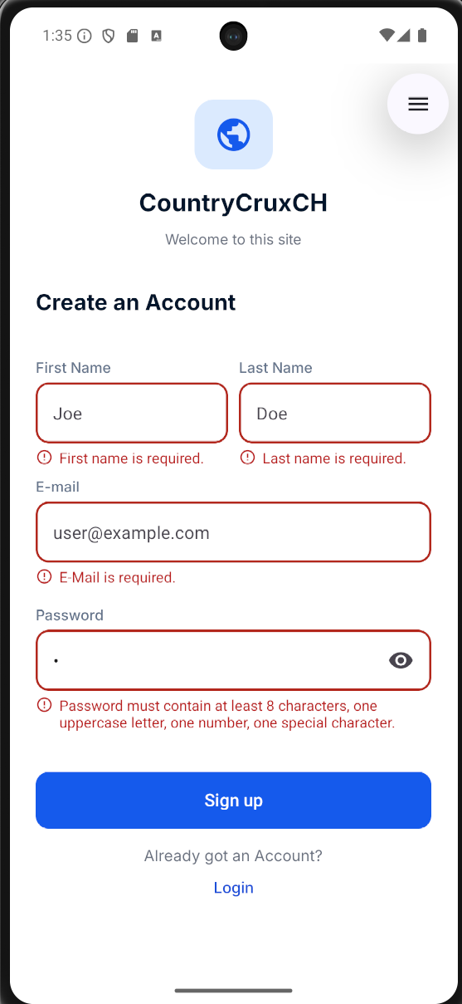

Login
Mockup  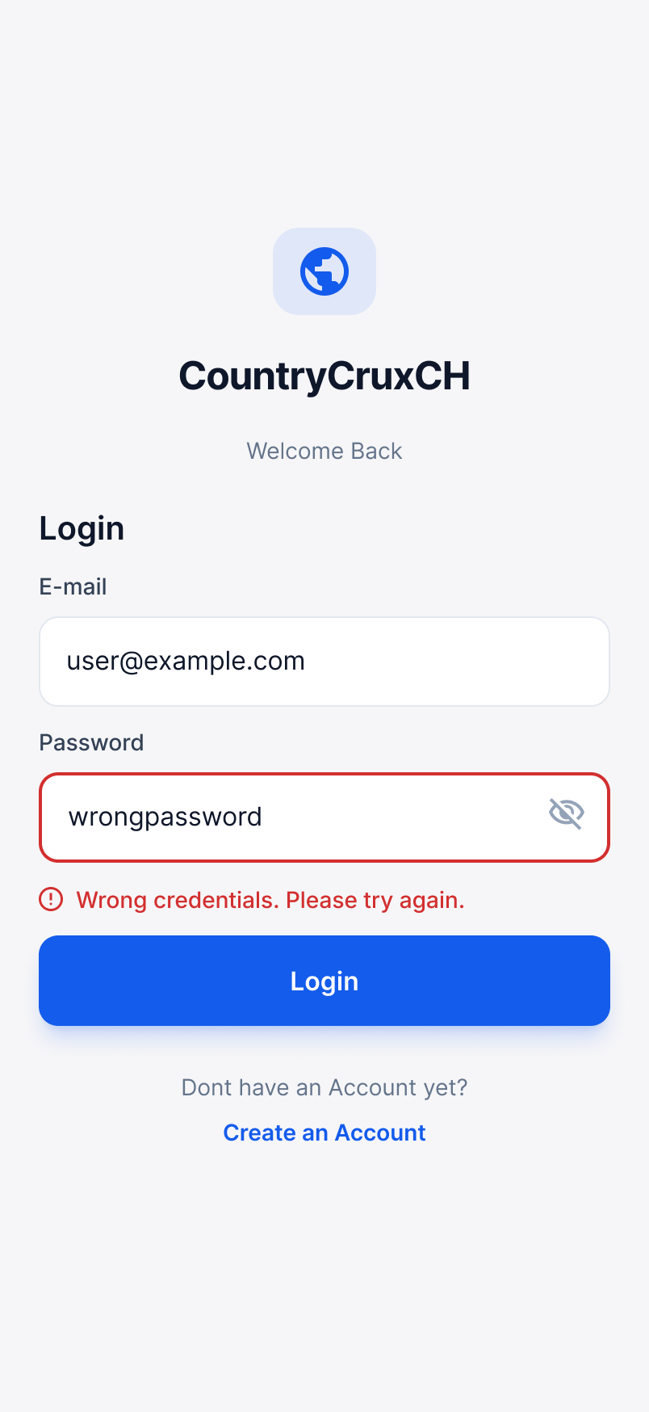 | Implementierung  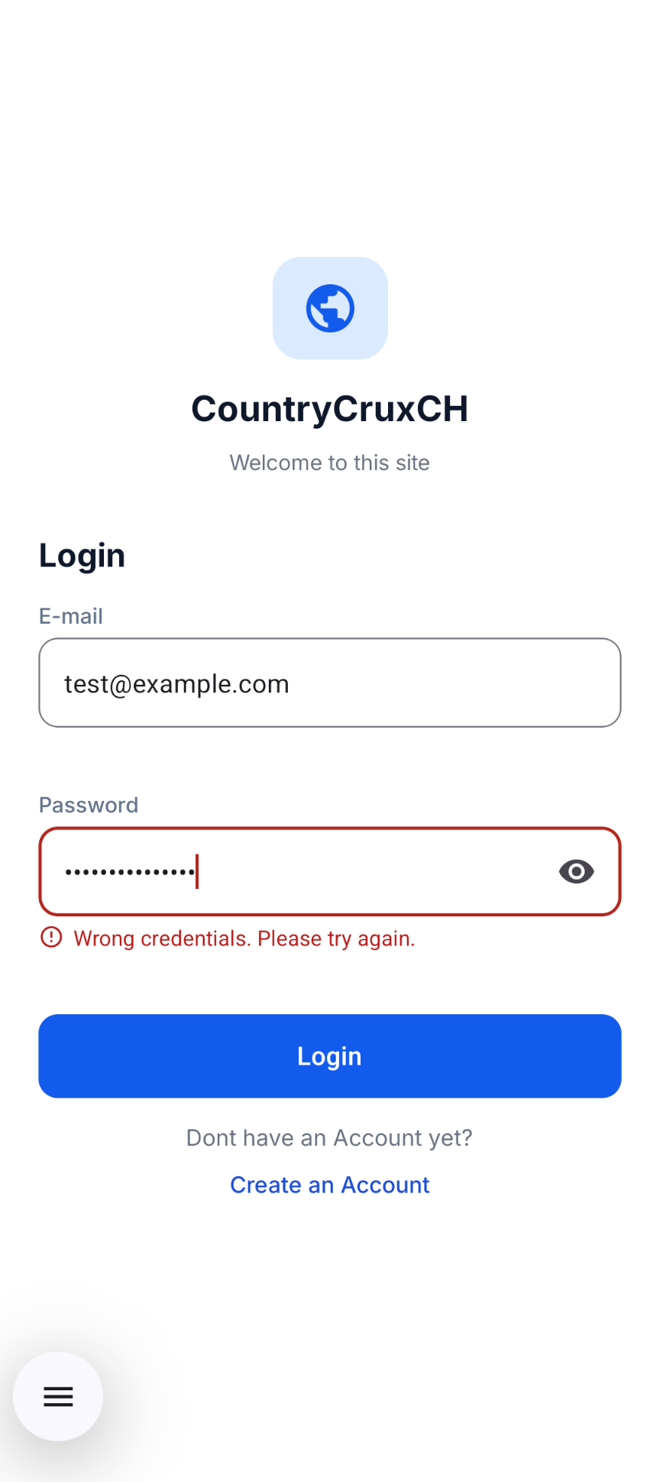

Home
Mockup  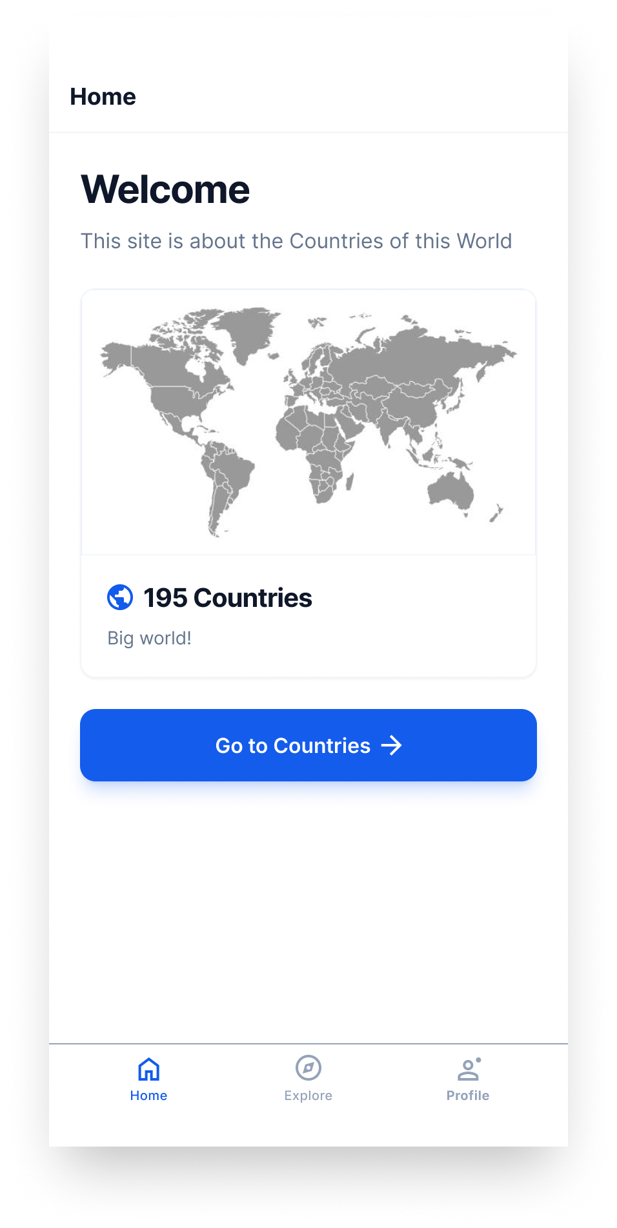 | Implementierung  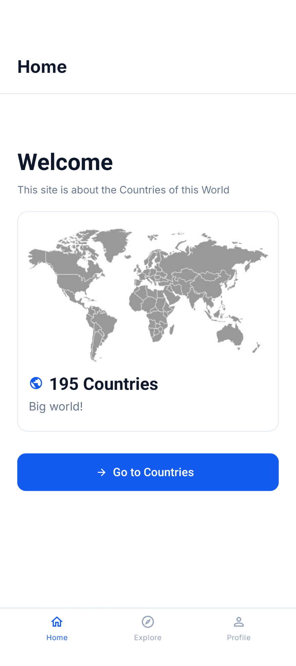

User Profil
Mockup  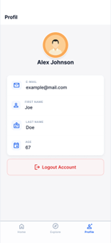 | Implementierung  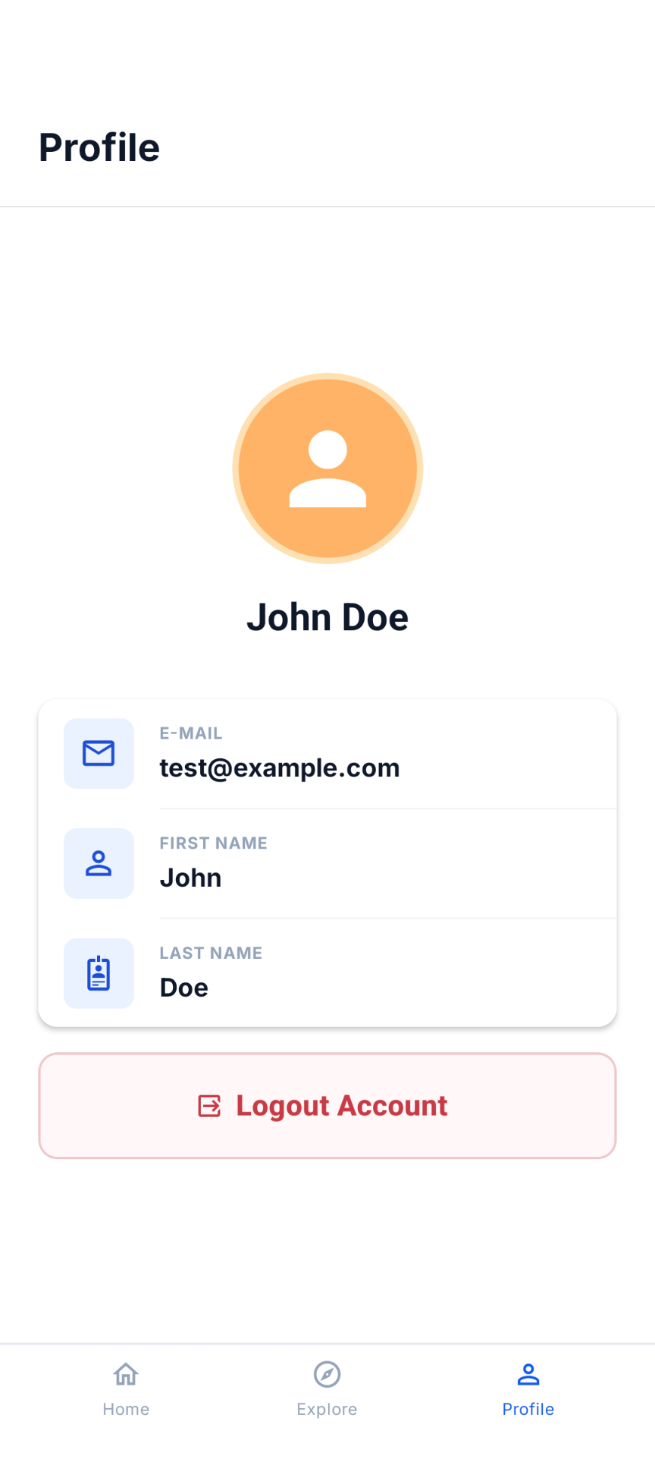

Countries List
Mockup  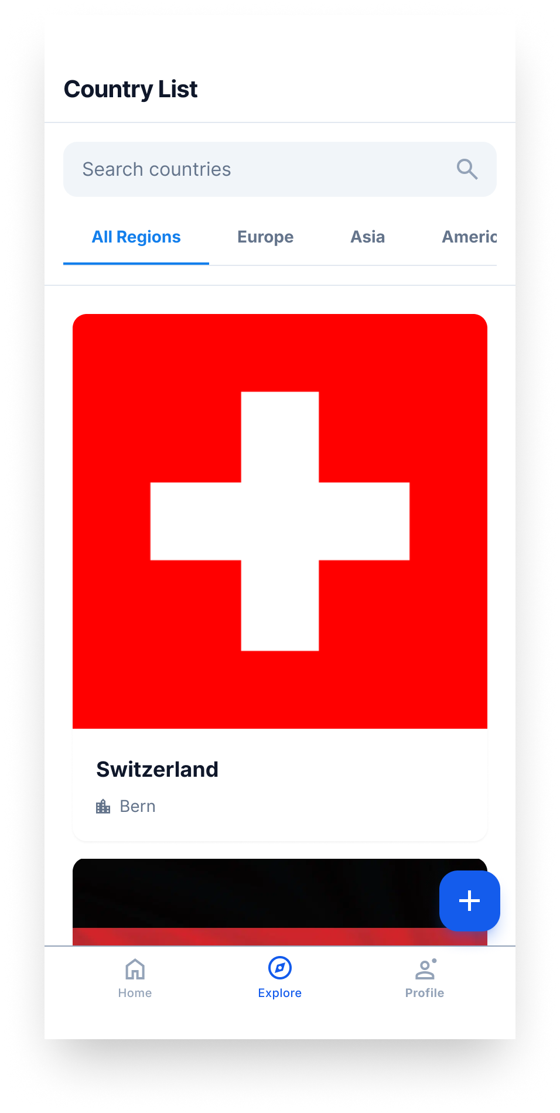 | Implementierung  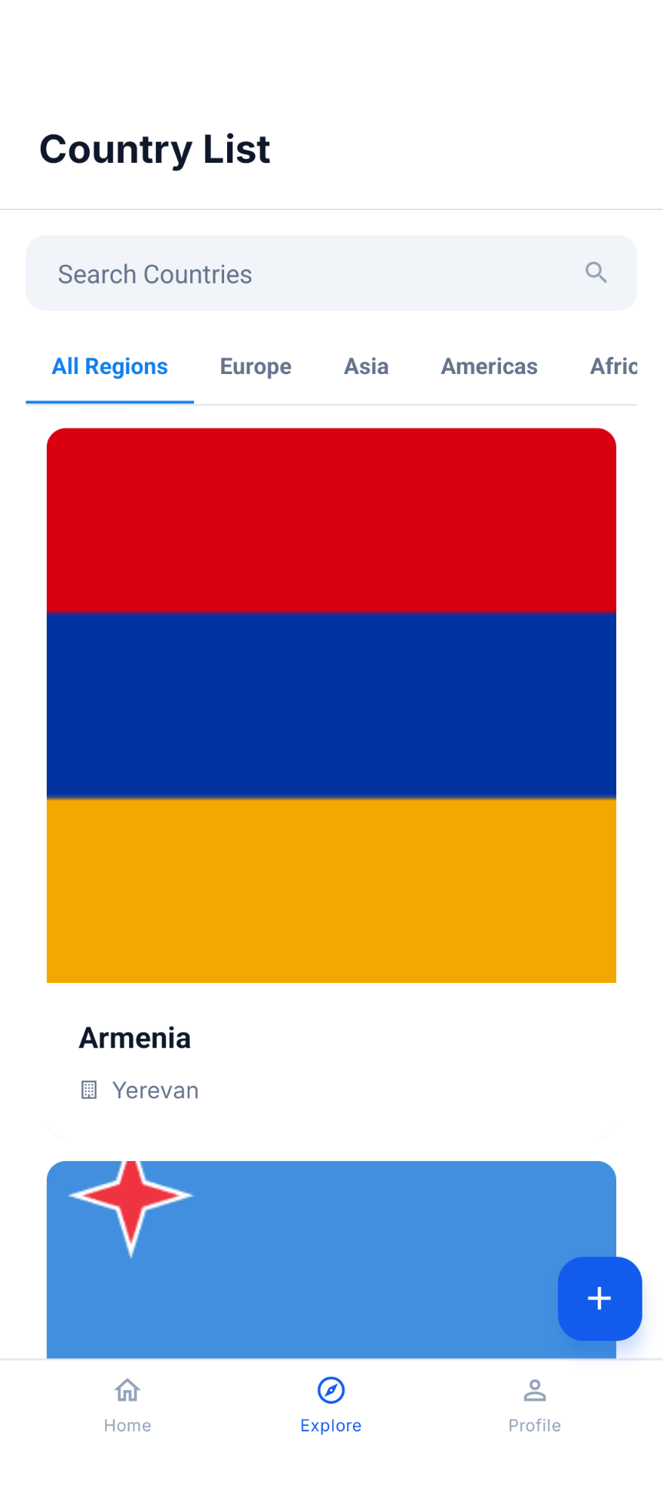

Countries List (leer)
Mockup  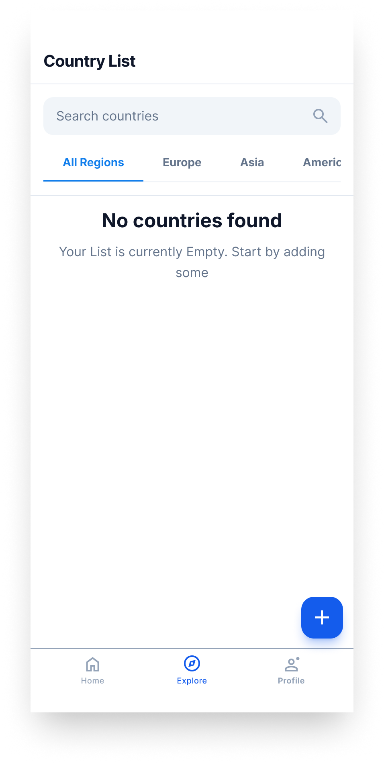 | Implementierung  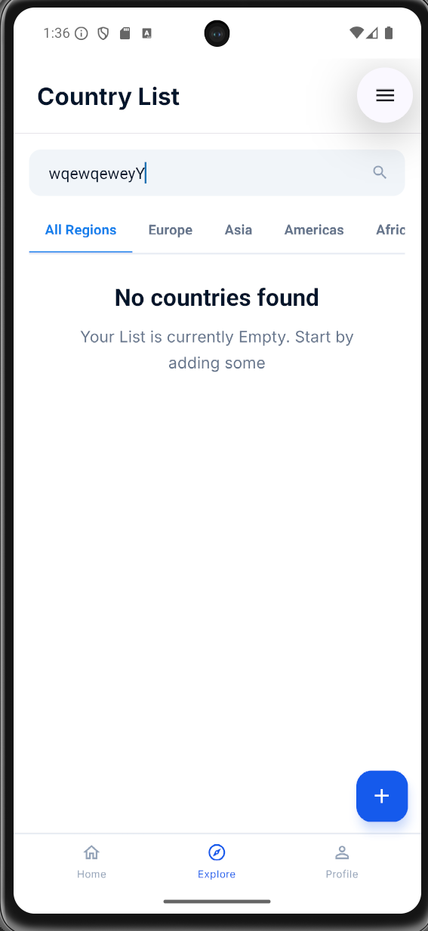

Countries List (löschen rückgängig machen)
Mockup  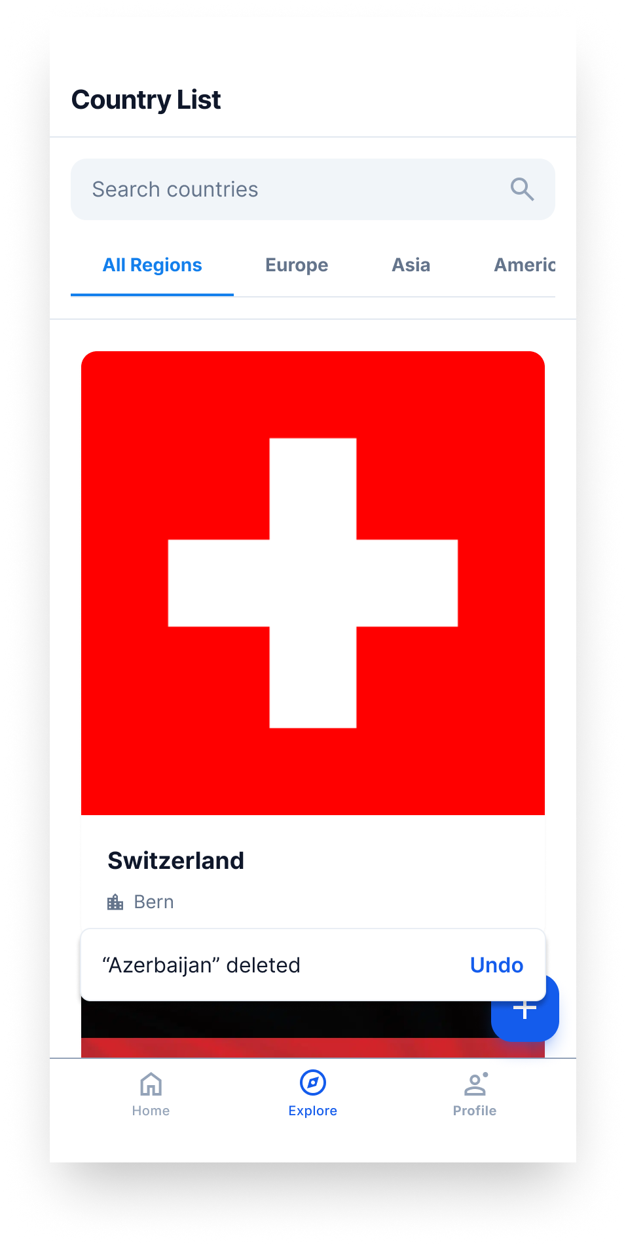 | Implementierung  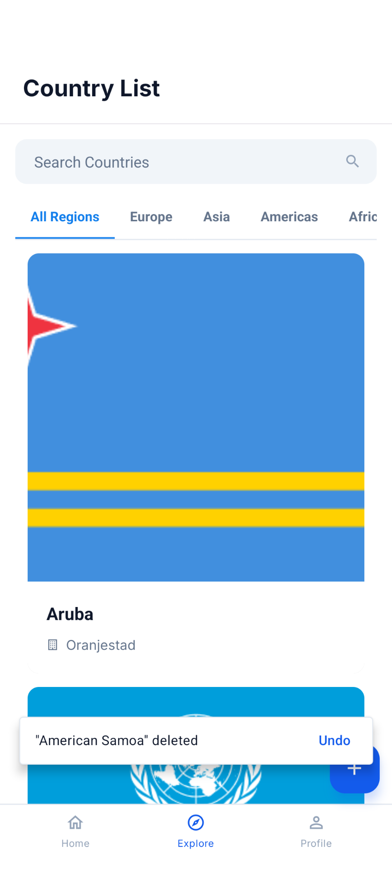

Add New Country (nach hinzufügen)
Mockup  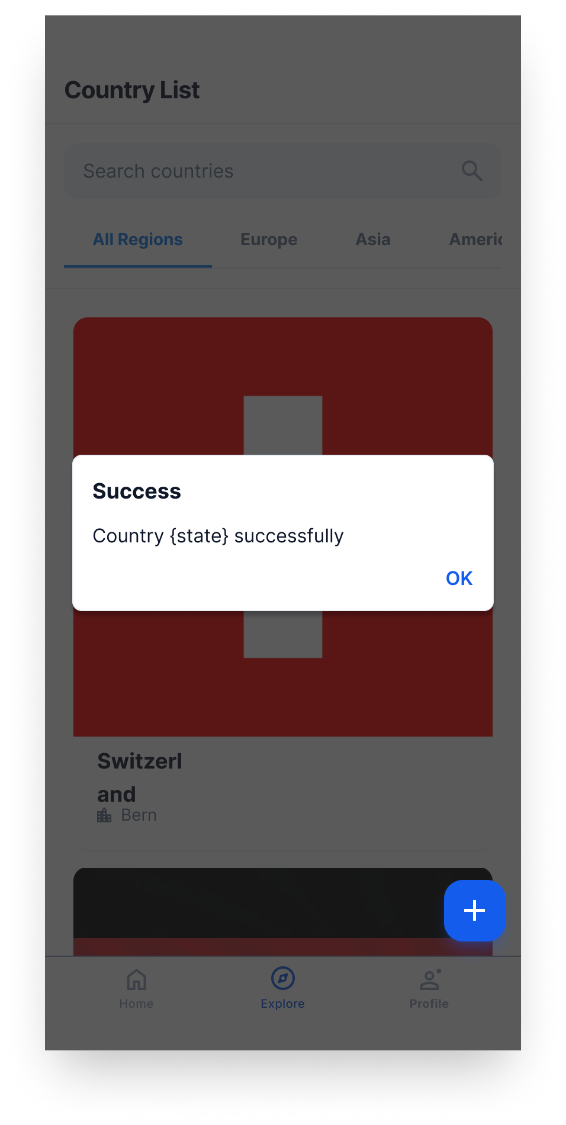 | Implementierung  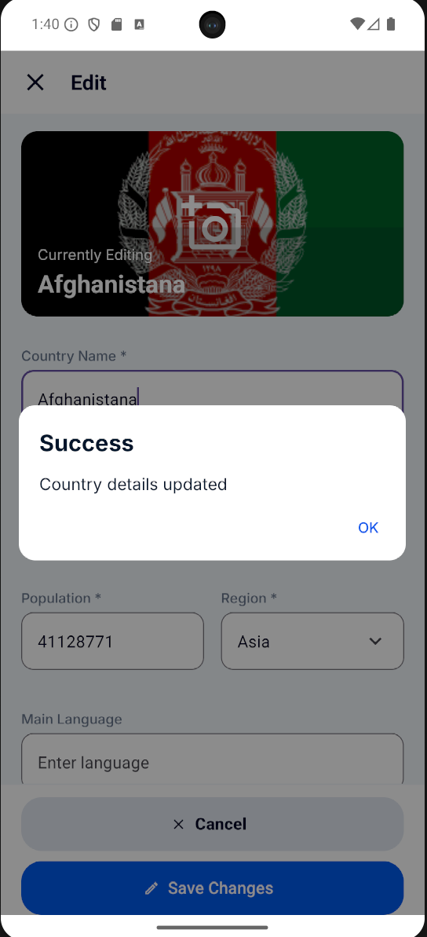

Add New Country
Mockup  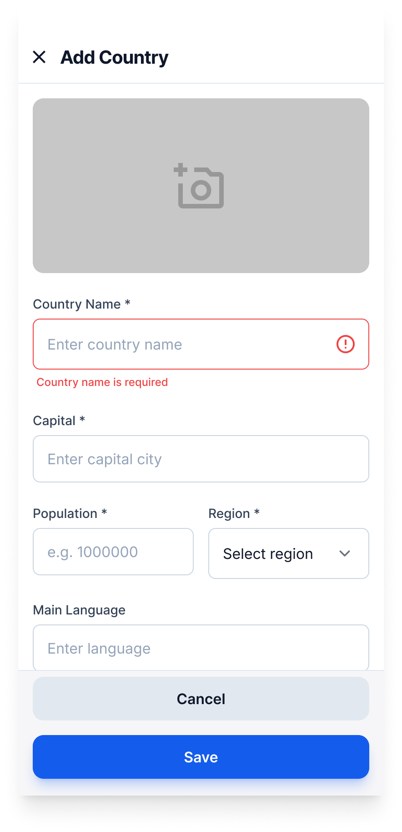 | Implementierung  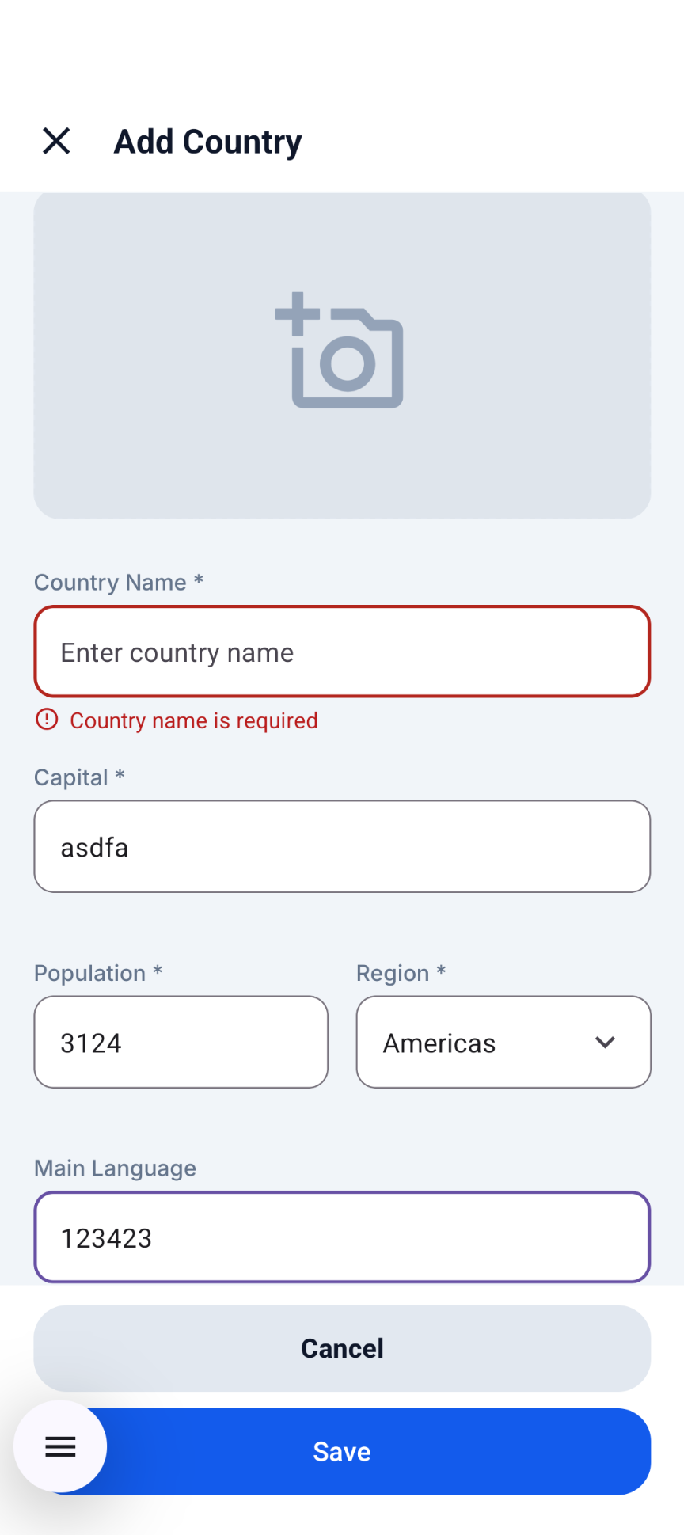

Country Detail
Mockup  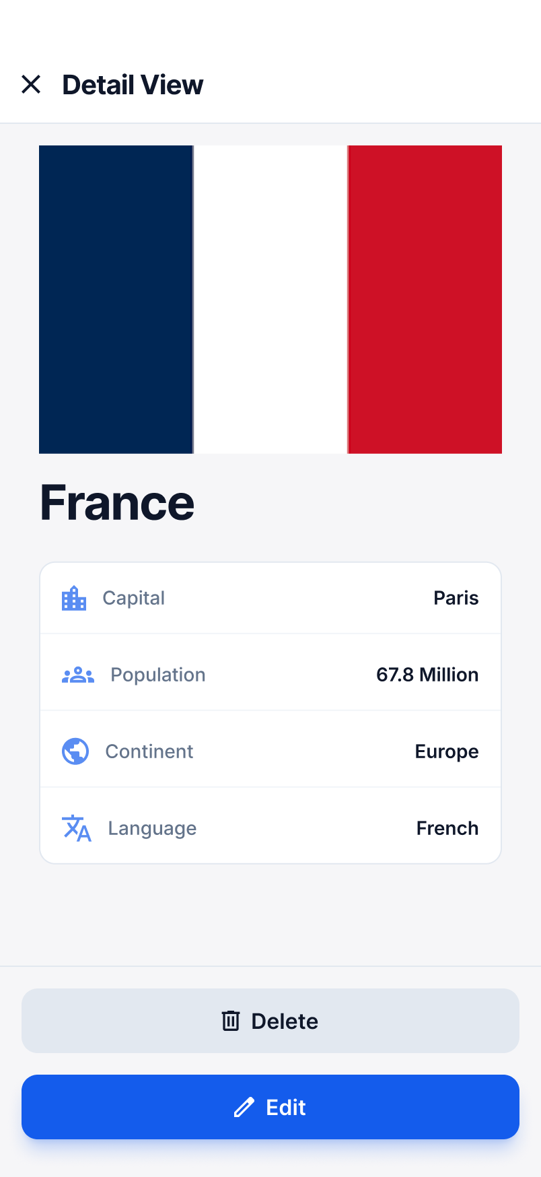 | Implementierung  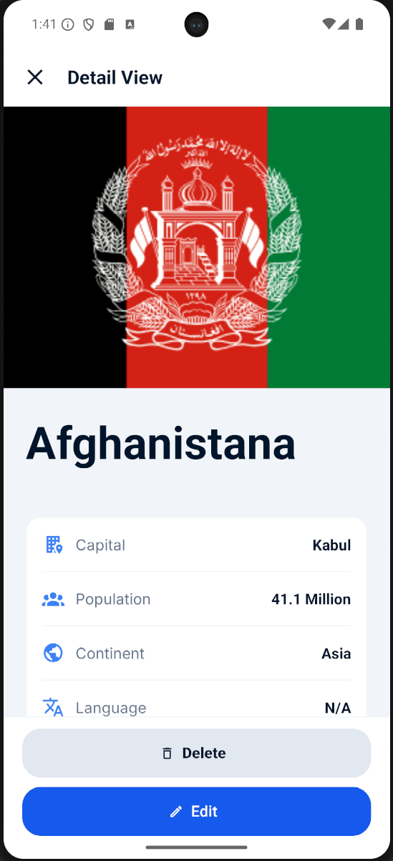

Country Detail (Löschen bestätigen)
Mockup  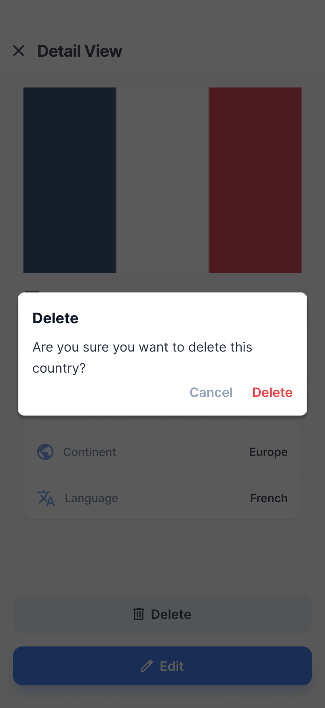 | Implementierung  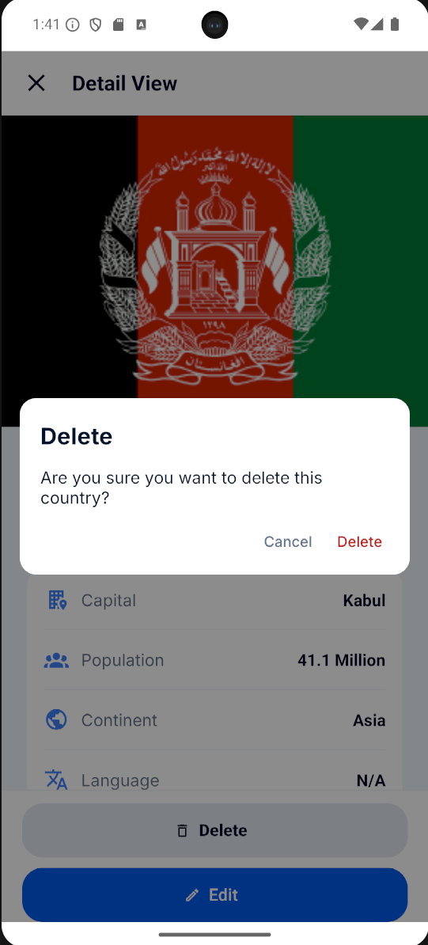

Add New Country
Mockup  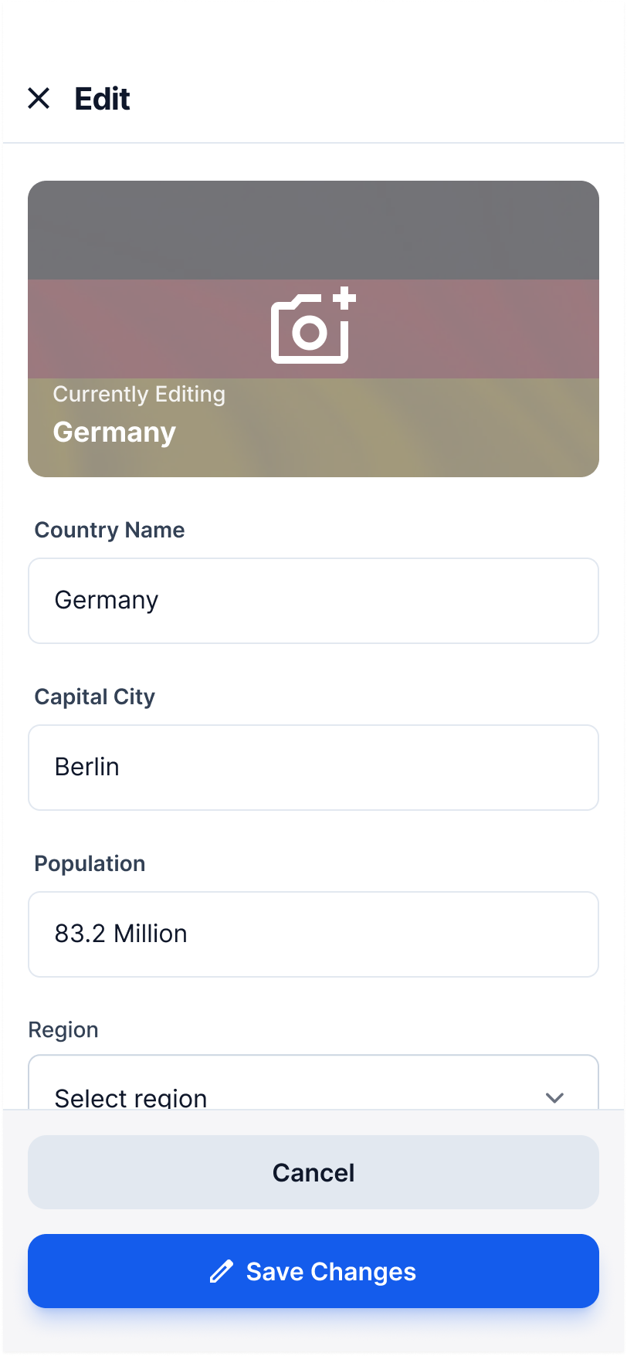 | Implementierung  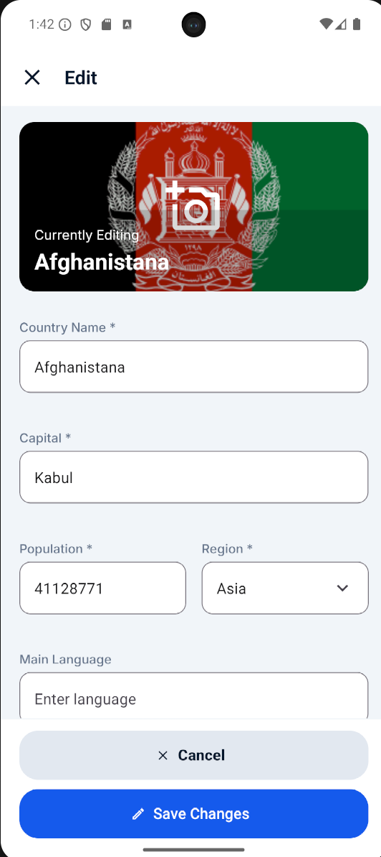

Cancel Edit Confirmation
Mockup  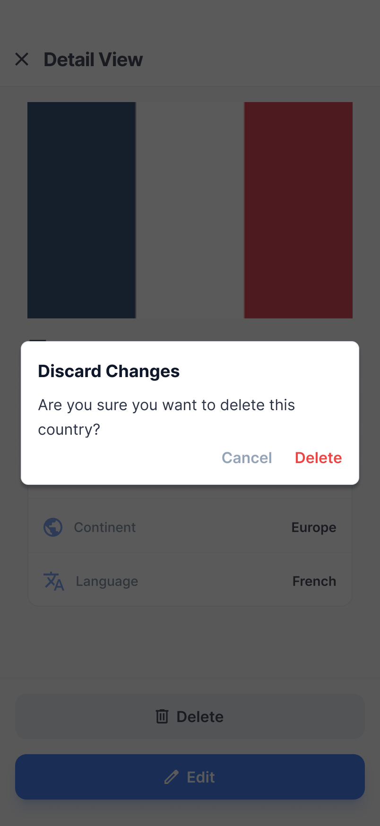 | Implementierung  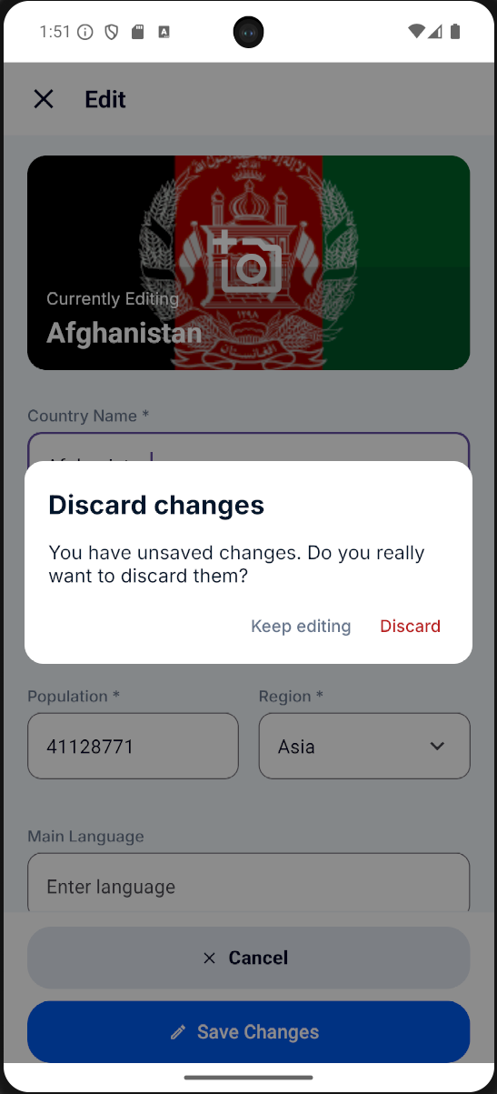

2.2 Endergebnis
Das Endergebnis ist eine vollständige, funktionsfähige mobile Applikation, entwickelt mit React Native und Expo in TypeScript. Die App ermöglicht es Nutzern, sich zu registrieren und anzumelden, um anschliessend eine umfangreiche Länderliste zu verwalten.
Nach dem Login gelangt der Benutzer auf die Home-Seite, die mit einer Weltkarte und einer Übersicht über die 195 Länder der Welt begrüsst. Von dort aus können drei Hauptbereiche via Bottom Navigation Bar erreicht werden:
- Explore-Seite: Zeigt die vollständige Länderliste aus dem Backend an. Die Länder können per Suchfeld (nach Name oder Hauptstadt) sowie über Regions-Tabs (Europa, Asien, Amerika, Afrika, Ozeanien) gefiltert werden. Jedes Land wird als Card mit Flaggenbild und Hauptstadt angezeigt. Der erste Eintrag in der Liste wird als grössere Hero-Card hervorgehoben. Per Floating Action Button (FAB) kann ein neues Land hinzugefügt werden.
- CountryDetail-Seite: Zeigt alle Detailinfos eines Landes (Name, Hauptstadt, Kontinent, Bevölkerung, Sprache, Flagge). Von hier aus kann das Land bearbeitet oder gelöscht werden. Beim Löschen wird das Land sofort aus der Liste entfernt und ein Undo-Snackbar erscheint für 5 Sekunden - der Nutzer kann die Löschung rückgängig machen, bevor sie endgültig an das Backend übermittelt wird.
- Profil-Seite: Zeigt die persönlichen Daten des eingeloggten Nutzers (Vorname, Nachname, E-Mail, Alter). Über einen Logout-Button werden Token und User-ID aus dem sicheren Speicher gelöscht und der Nutzer zur Login-Seite zurückgeleitet.
Die App kommuniziert mit einem REST-Backend über Axios und nutzt ein Bearer-Token-System für die Authentifizierung. Das Gesamtergebnis ist eine saubere, moderne und intuitive App, die alle gestellten funktionalen Anforderungen erfüllt.

2.3 Vergleich Mock-Ups vs. Endergebnis
Die Implementierung folgte den in Figma erarbeiteten Mock-Ups sehr eng. Die Designvorgaben konnten in allen zentralen Bereichen erfolgreich umgesetzt werden.
Was 1:1 übernommen wurde:
Die grundlegende Seitenstruktur – Login, Register, Home, Explore, Detailansicht, Bearbeiten, Hinzufügen, Profil – entspricht exakt dem geplanten Navigationskonzept. Auch die visuelle Sprache mit abgerundeten Cards, dem primären Blauton, der Inter-Schriftart sowie der Bottom Navigation Bar wurde wie im Mock-Up realisiert. Die Regions-Tabs auf der Explore-Seite, die Hero-Card für den ersten Listeneintrag sowie das Layout der Detailseite mit Flaggenbild oben und Infos darunter wurden direkt aus dem Figma-Design übernommen.
Kleinere Anpassungen:
Im Laufe der Entwicklung wurden einige Details leicht angepasst, um die Usability zu verbessern. So wurde das Undo-Löschen-Feature mit dem Snackbar als nachträgliche UX-Verbesserung hinzugefügt, da ein unwiederbringliches Löschen ohne Rückmeldung als zu riskant empfunden wurde. Das Feature war im ursprünglichen Mock-Up nicht explizit vorgesehen, erhöht aber die Benutzerfreundlichkeit erheblich. Ausserdem wurden Fehlermeldungen und Ladezustände (z.B. "Loading countries...") ergänzt, die im Mock-Up als statische Screens nicht abgebildet waren, in einer echten App jedoch notwendig sind.
Insgesamt kann festgehalten werden: Die Figma-Mock-Ups dienten als solide und zuverlässige Grundlage. Die Übertragung vom Design zur fertigen Implementierung verlief reibungslos – die App sieht aus wie entworfen und fühlt sich entsprechend an.

2.4 Projektstruktur
Das Projekt folgt dem Atomic Design Pattern, das die Komponenten nach ihrem Komplexitätsgrad in Schichten aufteilt. Dadurch entsteht eine klare Trennung der Verantwortlichkeiten und eine hohe Wiederverwendbarkeit der UI-Bausteine.

Besonderheit – Undo-Löschen: Beim Löschen eines Landes auf der Detailseite wird der Nutzer sofort zur Explore-Seite zurücknavigiert. Das gelöschte Land wird dabei als pendingDeletion-Parameter in den Navigationsparametern mitgegeben. Die Explore-Seite liest diesen Parameter, entfernt das Land aus der lokalen Liste und startet einen 5-Sekunden-Timer. Erst nach Ablauf des Timers wird der DELETE-Request ans Backend gesendet. Drückt der Nutzer auf "Undo", wird der Timer gestoppt und das Land wieder in die Liste eingefügt.
Die Bottom Navigation Bar ist auf den Screens Home, Explore und Profile sichtbar und erlaubt das direkte Wechseln zwischen diesen drei Hauptbereichen.

2.5 Navigation

2.5 Navigation
Die App verwendet React Navigation mit einem NativeStackNavigator. Alle Screens sind in einem einzigen, flachen Stack registriert. Die Bottom Navigation Bar ist kein eigenständiger Navigator, sondern eine benutzerdefinierte UI-Komponente, die die Navigation programmatisch über den Stack-Navigator steuert.

2.6 Datenhaltung / Persistenz
Die App verwendet zwei verschiedene Mechanismen zur Datenhaltung:

1. Persistente Speicherung – Expo SecureStore
Für sicherheitskritische Daten, die auch nach dem Schliessen der App erhalten bleiben müssen, wird Expo SecureStore verwendet. Dieser Mechanismus nutzt auf iOS den Keychain und auf Android den EncryptedSharedPreferences – beide hardwaregesichert.
Gespeichert werden:
- token – der JWT Bearer-Token für API-Anfragen
- userId – die ID des eingeloggten Nutzers
Beim Login bzw. bei der Registrierung werden diese Werte gesetzt. Beim Logout werden beide Einträge explizit gelöscht (deleteItemAsync). Der Token wird bei jeder API-Anfrage automatisch über einen Axios-Request-Interceptor ausgelesen und als "Authorization: Bearer <token>"-Header angehängt.

2. In-Memory-State – React Context (CountryContext)
Die Länderliste wird nicht persistiert - sie lebt im React-State und wird beim App-Start neu vom Backend geladen. Dafür sorgt der CountryContext, der einen globalen countries-Array sowie die Mutationsfunktionen setCountries, updateCountry und deleteCountry bereitstellt.
Das Caching ist session-basiert: Sind bereits Länder im Context geladen, wird kein erneuter API-Call ausgelöst (die Explore-Seite prüft countries.length > 0). Mutationen (Hinzufügen, Bearbeiten, Löschen) werden zuerst im Context (lokal/optimistisch) durchgeführt und gleichzeitig ans Backend übermittelt.

3. Backend-API
Alle Stammdaten (Länder, Nutzer) liegen auf einem REST-Backend, das lokal auf Port 3030 läuft. Die Kommunikation läuft ausschliesslich über die konfigurierte Axios-Instanz in constants/api.ts. Folgende Endpunkte werden verwendet:
Methode | Endpoint | Zweck
POST | /login | Nutzer einloggen
POST | /register | Nutzer registrieren
GET | /countries | Alle Länder abrufen
GET | /countries?id=x | Ein Land abrufen
POST | /countries | Land erstellen
PUT | /countries/:id | Land aktualisieren
DELETE | /countries/:id | Land löschen
GET | /users/:id | Nutzerprofil abrufen

3. Technischer Bericht

3.1 Testing
Die Test-Cases basieren auf den User Stories. Pro Feature wurde ein Happy-Path getestet. Zusätzlich wurden 2 Error-Paths gesamthaft erstellt. Die Ergebnisse sind im folgenden Testprotokoll festgehalten.

Testprotokoll
TestCase ID | Komponente | Priorität | Beschreibung | Voraussetzung | Testschritte | Erwartetes Ergebnis | Status | Tester
TC-01 | Login | P0 | Benutzer loggt sich mit gültigen Daten ein | Benutzer ist registriert | 1. E-Mail eingeben  2. Passwort eingeben  3. Login drücken | Weiterleitung auf Länder-Seite | OK | David
TC-02 | Login | P0 | Benutzer loggt sich mit falschen Daten ein | App ist gestartet | 1. Falsche E-Mail eingeben  2. Falsches Passwort eingeben  3. Login drücken | Fehlermeldung wird angezeigt | OK | David
TC-03 | Registrierung | P0 | Neuer Benutzer registriert sich | App ist gestartet | 1. Gültige E-Mail eingeben  2. Gültiges Passwort eingeben  3. Registrieren drücken | Konto wird erstellt, Login möglich | OK | David
TC-04 | Länder (Create) | P0 | Neues Land wird erstellt | Benutzer ist eingeloggt | 1. FAB drücken  2. Länderdaten eingeben  3. Speichern drücken | Land erscheint in der Liste | OK | David
TC-05 | Länder (Read) | P0 | Länderliste wird angezeigt | Benutzer ist eingeloggt | 1. Länder-Seite öffnen | Alle Länder werden aufgelistet | Ok | David
TC-06 | Länder (Update) | P0 | Land wird bearbeitet | Land existiert | 1. Land auswählen  2. Daten ändern  3. Speichern | Änderungen sind sichtbar | OK | David
TC-07 | Länder (Delete) | P0 | Land wird gelöscht | Land existiert | 1. Land auswählen  2. Löschen drücken  3. Bestätigen | Land ist nicht mehr in der Liste | OK | David
TC-08 | Filter | P0 | Länder nach Name filtern | Länder existieren | 1. Text ins Suchfeld eingeben | Liste wird nach Eingabe gefiltert | OK | David
TC-09 | Profil | P0 | Profil-Seite zeigt E-Mail | Benutzer ist eingeloggt | 1. Profil-Seite öffnen | E-Mail wird angezeigt | OK | David
TC-10 | Logout | P0 | Benutzer loggt sich aus | Benutzer ist eingeloggt | 1. Logout drücken | Weiterleitung auf Login-Seite | Ok | David
TC-E1 | Login | P1 | Login mit leerem E-Mail-Feld | App ist gestartet | 1. E-Mail leer lassen  2. Passwort eingeben  3. Login drücken | Validierungsfehler wird angezeigt | Ok | David
TC-E2 | Registrierung | P1 | Registrierung mit ungültiger E-Mail | App ist gestartet | 1. Ungültige E-Mail eingeben  2. Passwort eingeben  3. Registrieren drücken | Validierungsfehler wird angezeigt | Ok | David

Legende: P0 = Happy-Path (Hauptfunktionalität), P1 = Error-Path (Fehlerfall)

3.2 Ausblick
Durch die bereits bestehende REST-API-Anbindung für die CRUD-Operationen ist eine solide Grundlage vorhanden. Darauf aufbauend gibt es mehrere sinnvolle Erweiterungsmöglichkeiten.
Ein spannender Schritt wäre die Integration einer lokalen Datenbank wie SQLite oder Realm. SQLite würde eine persistente Offline-Speicherung ermöglichen, sodass die App auch ohne Internetverbindung nutzbar bleibt. Realm ginge noch weiter: Durch die Real-Time Sync Funktionalität (z.B. über MongoDB Atlas Device Sync) könnten Daten in Echtzeit zwischen mehreren Geräten synchronisiert werden - ideal, wenn mehrere Benutzer gemeinsam Länderdaten pflegen.
Weitere sinnvolle Erweiterungen wären ein Dark Mode, eine Offline-First-Architektur mit automatischem Datenabgleich bei bestehender Verbindung sowie Mehrsprachigkeit (Deutsch, Englisch, Französisch), um die App einem breiteren Schweizer Publikum zugänglich zu machen.

